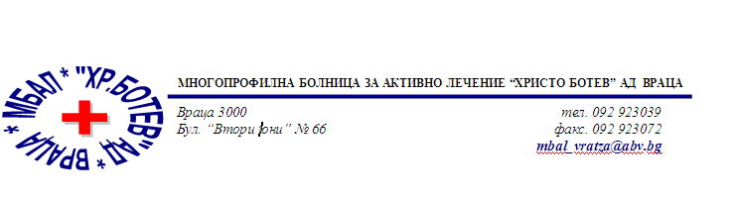

Констативен протокол

За оповестяване на съобщения по реда на чл.18а, ал.10 от АПК

Днес . 27.05.2026г. в присъствието на:
- Д-р Димитър Димитров, Председател на Втори състав на ТЕЛК 0612 към МБАЛ „ Христо Ботев“ АД гр. Враца
- Марина Христова , длъжност, технически сътрудник във Втори състав на ТЕЛК 0612 към МБАЛ „ Христо Ботев“ АД гр. Враца
На основание чл.18а, ал.10 от АПК , на интернет страницата на https://www.mbalvratsa.bg/telk-0612 , за срок от 7 дни се поставят съобщения за следните издадени ЕР на ТЕЛК , които съобщения са неразделна част от този протокол:
ТЕЛК 0612 – невръчени експертни решения:
Съобщение на основание чл.18а, ал.10 от Административнопроцесуалния кодекс относно експертни решения на ТЕЛК 0612 Враца , датата на публикуване
27.05.2026 – Втори състав

1 | Пена Ангелова Бочева | 91407 80 / 28.04.2026
2 | Пенка Асенова Миланова | 91433 82 / 30.04.2026
3 | Йорданка Иванова Станкова | 91442 82 / 30.04.2026
4 | Янка Димитрова Лесева | 91472 84 / 05.05.2026
5 | Расиме Кадир Денизлерли | 91489 85 / 07.05.2026
6 | Нели Радева Николова | 91490 85 / 07.05.2026
7 | Филип Ивайлов Кастрев | 91492 86 / 08.05.2026
8 | Митко Тодоров Петров | 91493 86 / 08.05.2026
9 | Лиляна Захариева Тодорова | 91495 86 / 08.05.2026
10 | Светослав Колев Станчев | 91498 86 / 08.05.2026
11 | Елена Александрова Георгиева | 91502 86 / 08.05.2026
12 | Димитър Борисов Николов | 91473 84 / 05.05.2026
13 | Васил Стефанов Асенов | 91488 85 / 07.05.2026
14
15
16
17
18
19

След изтичане на посочения 7 дневен срок , горе цитираните ЕР на ТЕЛК се считат за връчени .

Председател на 2 – ри състав
/д- р Д. Димитров/

